**BỘ CÔNG THƯƠNG**

**TRƯỜNG ĐẠI HỌC CÔNG THƯƠNG TP.HỒ CHÍ MINH**

**KHOA CÔNG NGHỆ THÔNG TIN**

**_________________________**

**ĐỒ ÁN HỌC PHẦN:**

**LẬP TRÌNH MÃ NGUỒN MỞ**

**ĐỀ TÀI: WEBSITE THI TRẮC NGHIỆM TIẾNG ANH**

**Nhóm 7 GVHD: Trần Văn Hùng**

|  |  |  |
| --- | --- | --- |
| MSSV | HỌ TÊN | VAI TRÒ |
| 2001216177 | Trần Đức Thiện | Nhóm trưởng |
| 2001200045 | Đào Quốc Thái | Thành viên |
| 2001216176 | Nguyễn Hồng Thanh Thiện | Thành viên |

**TP. HỒ CHÍ MINH, 16 THÁNG 4 NĂM 2024**

**LỜI CẢM ƠN**

Đầu tiên, tập thể nhóm chúng em nói riêng và toàn thể sinh viên muốn gửi lời cảm ơn chân thành đến Khoa Công nghê thông tin của trường Đại Học Thương thành phố Hồ Chí Minh đã cho chúng em tiếp cận với môn học Lập trình Mã Nguồn Mở. Đặc biệt, chúng em xin gửi lời cảm ơn sâu sắc đến giảng viên bộ môn Thầy Trần Văn Hùng đã dạy dỗ và truyền đạt cho tụi em những kiến thức mới trong quá trình theo học ở đây. Trong thời gian theo học Lập trình Mã Nguồn Mở chúng em đã biết thêm được nhiều kiến thức vô cùng bổ ích, cũng như là các phương pháp học tập hiệu quả. Chúng em tin chắc đây là những kiến thức không thể thiếu và sẽ là hành trang cho sự phát triển của chúng em sau này.

Môn học Lập trình Mã Nguồn Mở là một môn học thú vị, vô cùng bổ ích và rất thiết thực, đảm bảo truyền đạt đầy đủ kiến thức, gắn với nhu cầu thực tiễn của sinh viên. Tuy nhiên, vẫn còn một số kiến thức nhiều và mới lạ nên chúng em có thể vẫn chưa tiếp thu được hết. Vì vậy, trong quá trình làm bài tiểu luận này nếu có bất kỳ thiếu sót hay sai phạm nào em mong thầy cô góp ý cho chúng em để những bài tiểu luận sau tốt hơn.

Chúng em xin chân thành cảm ơn!

**LỜI CAM ĐOAN**

Tôi xin cam đoan đây là sản phẩm đồ án của riêng và được sự hướng dẫn của Giảng viên Trần Văn Hùng. Các nội dung nghiên cứu, kết quả trong đề tài này là trung thực và chưa công bố dưới bất kỳ hình thức nào trước đây. Những số liệu trong các bảng biểu phục vụ cho việc phân tích, nhận xét, đánh giá được chính tác giả thu thập từ các nguồn khác nhau có ghi rõ trong phần tài liệu tham khảo.

Ngoài ra, trong Báo cáo Tiểu luận còn sử dụng một số nhận xét, đánh giá cũng như số liệu của các tác giả khác, cơ quan tổ chức khác đều có trích dẫn và chú thích nguồn gốc.

**Nếu phát hiện có bất kỳ sự gian lận nào tôi xin hoàn toàn chịu trách nhiệm về nội dung Báo cáo tiểu luận của mình.** Trường đại học Công Thương thành phố Hồ Chí Minh không liên quan đến những vi phạm tác quyền, bản quyền do tôi gây ra trong quá trình thực hiện (nếu có).

**MỤC LỤC**

LỜI MỞ ĐẦU 1

PHẦN NỘI DUNG 2

**PHẦN I. GIỚI THIỆU 2**

**PHẦN II. KHẢO SÁT NGHIỆP VỤ 2**

**PHẦN III. THIẾT KẾ MÔ HÌNH CHỨC NĂNG VÀ CƠ SỞ DỮ LIỆU 3**

1. Mô hình chức năng 3

2. Cơ sở dữ liệu 3

2.1. 3

2.2. 3

2.3. 4

2.4. 4

2.5. 4

2.6. 4

**PHẦN IV. CÀI ĐẶT ỨNG DỤNG VÀ CHỨC NĂNG 4**

1. Giao diện tổng 4

2. Giao diện đăng nhập 5

3. Giao diện Quản lý tài khoản. 6

4. Giao diện quản lý sinh viên 7

5. Giao diện quản lý thi 9

6. 10

DANH SÁCH PHÂN CÔNG CÔNG VIỆC 12

PHẦN KẾT LUẬN 13

LỜI MỞ ĐẦU

Hiện nay có rất nhiều công nghệ được ra đời và mọi người sử dụng một cách phổ biến. Trong đó có một công nghệ đã rất quen thuộc với những ai làm về lĩnh vực Công nghệ thông tin đó là Lập trình Mã Nguồn Mở. Đây là công nghệ đang được sử dụng khá nhiều trong đời sống, nó giúp rất nhiều cho việc tạo ra các chương trình quản lý, các sản phẩm về thương mại và những sản phẩm thuộc các lĩnh vực khác... Nên trong đề tài báo cáo này chúng em sẽ tìm hiểu về cách thức để tạo ra một chương trình quản lý bằng Lập trình Mã Nguồn Mở.

Chúng em sẽ xoay quanh việc quản lý một thư viện với phạm vi là trường học. Nhằm mục đích là để tìm hiểu về cách thức xây dựng một phần mềm quản lý và để sử dụng Lập trình Mã Nguồn Mở một cách hiểu quả và hợp lý. Bên cạnh đó cũng giúp cho tụi em biết được thêm về quy trình hoạt động và cách quản lý thông tin của thư viện ở trường học bao gồm những gì.

Đối tượng nghiên cứu của tụi em trong báo cáo này là thư viện trong trường học. Và tác vụ chủ yếu mà tụi em muốn xây dựng đó là quy trình cho thuê và trả sách trong thư viện. Ngoài ra cũng có những tác vụ khác như kiểm tra sách này có ai mượn hay chưa… Và cũng như việc quản lý thông tin của người thuê sách và người cho thuê sách. Nhằm kiểm soát được số lượng lớn sách trong thư viện.

PHẦN NỘI DUNG

PHẦN I. GIỚI THIỆU

Việc quản lý thư viện là một công việc phức tạp, đòi hỏi sự tổ chức và quản lý chặt chẽ. Các hoạt động như mượn, trả sách, quản lý người dùng, quản lý sách cần được thực hiện một cách hiệu quả để đảm bảo hoạt động của thư viện diễn ra suôn sẻ.

Đồ án này tập trung vào việc phát triển một phần mềm quản lý thư viện, giúp tự động hóa các quy trình quản lý thư viện.

Mục tiêu của đồ án này là tạo ra một phần mềm quản lý thư viện hiệu quả, giúp tiết kiệm thời gian và nguồn lực cho thư viện, đồng thời cung cấp cho người dùng trải nghiệm tốt hơn khi sử dụng dịch vụ của thư viện.

Việc quản lý thư viện là một công việc tốn kém thời gian nếu không có công cụ phù hợp. Phần mềm quản lý thư viện sẽ giúp thư viện hoạt động hiệu quả hơn, tiết kiệm thời gian và nguồn lực.

Chúng em chọn đề tài này vì nhận thấy rằng việc quản lý thư viện là một công việc phức tạp và tốn kém thời gian nếu không có công cụ phù hợp. Chúng em tin rằng bằng cách phát triển một phần mềm quản lý thư viện, chúng em có thể giúp thư viện hoạt động hiệu quả hơn và cung cấp cho người dùng trải nghiệm tốt hơn.

PHẦN II. KHẢO SÁT NGHIỆP VỤ

PHẦN III. THIẾT KẾ SƠ ĐỒ CHỨC NĂNG VÀ CƠ SỞ DỮ LIỆU

* 1. Sơ đồ chức năng

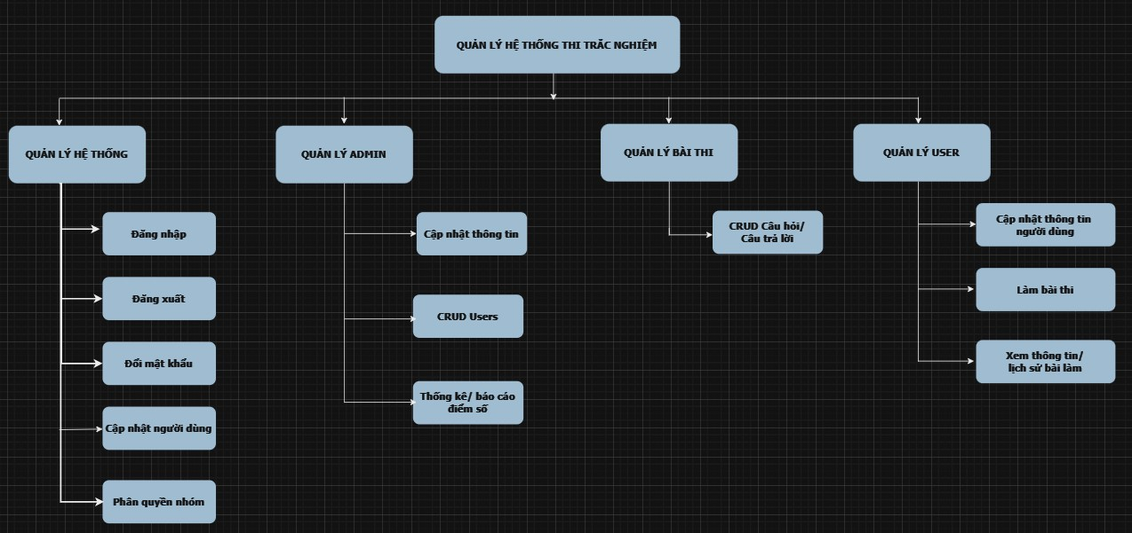

* 1. Cơ sở dữ liệu

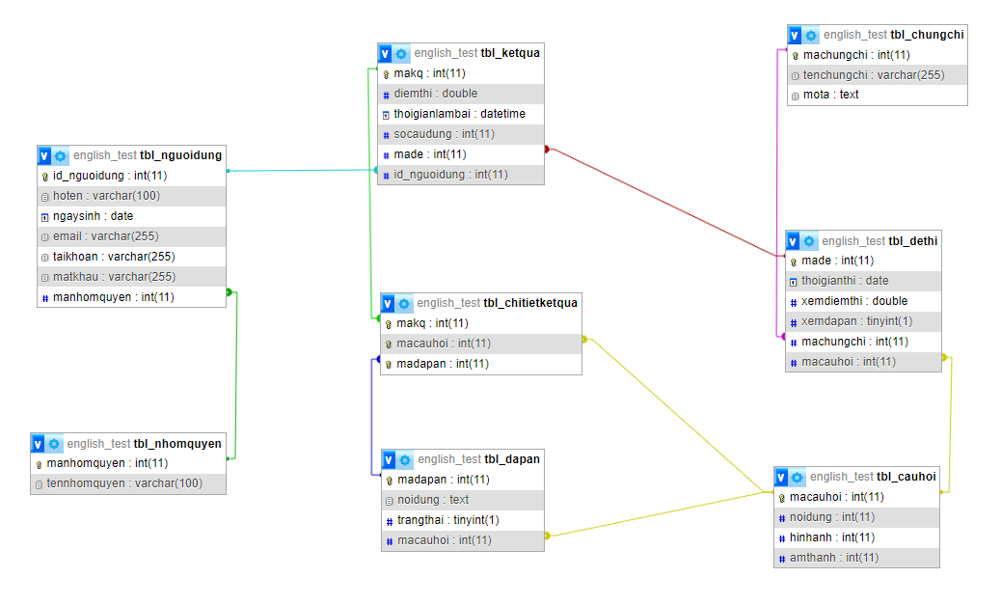

2.1 Sơ đồ lớp website thi trắc nghiệm tiếng anh

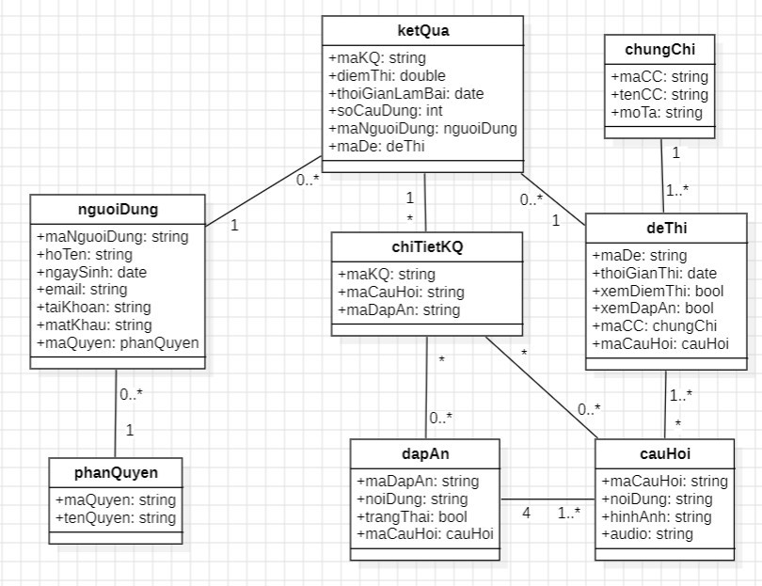

PHẦN IV. CÀI ĐẶT ỨNG DỤNG VÀ CHỨC NĂNG

DANH SÁCH PHÂN CÔNG CÔNG VIỆC

|  |  |  |
| --- | --- | --- |
| MASV | HỌ TÊN | NHIỆM VỤ |
| 2001216177 | Trần Đức Thiện |  |
| 2001200045 | Đào Quốc Thái |  |
| 2001216176 | Nguyễn Hồng Thanh Thiện |  |

PHẦN KẾT LUẬN

Qua quá trình nghiên cứu và phát triển, chúng em tin rằng website thi trắc nghiệm tiếng anh sẽ mang lại nhiều lợi ích cho cả người quản lý và người dùng. Nó không chỉ giúp cải thiện hiệu suất học tập mà còn nâng cao trải nghiệm của người dùng.

Tuy nhiên, chúng em cũng nhận ra rằng việc phát triển website là một quá trình là rất khó. Và sẽ không thể nào tránh khỏi những sự sai sót trong quá trình thực hiện đồ án này cũng như phần sản phẩm cuối cùng của tụi em. Nên chúng em rất mong muốn nhận được sự phản hồi và góp ý từ mọi người để chúng tôi có thể cải tiến và phát triển website này tốt hơn.

Cuối cùng, chúng em xin chân thành cảm ơn tất cả mọi người đã dành thời gian để tham gia buổi báo cáo này. Chúng em hy vọng rằng sẽ có thể xây dựng website thi trắc nghiệm khác tốt hơn ở phiên bản hiện tại để đóng góp tích cực vào việc nâng cao chất lượng dịch vụ và mang lại lợi ích cho cộng đồng.